МИНИСТЕРСТВО СЕЛЬСКОГО ХОЗЯЙСТВА  РОССИЙСКОЙ ФЕДЕРАЦИИ  ИНФОРМАЦИОННЫЙ ЛИСТОК  ФИЛИАЛА ФГБУ «РОССЕЛЬХОЗЦЕНТР» ПО КРАСНОЯРСКОМУ КРАЮ | 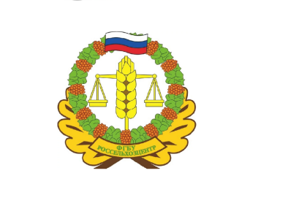
 | № 6 от 13.03.2024 г.
660049 г. Красноярск, Сурикова ул., 54 в
Тел/Факс (391) 227-74-63, 227-28-89, e-mail: krstаzr@mail.ru
Сайт: rsc024.ru

Обзор фитосанитарного состояния посевов сельскохозяйственных культур в Российской Федерации и Красноярском крае в 2023 году и прогноз развития вредных объектов на 2024 год

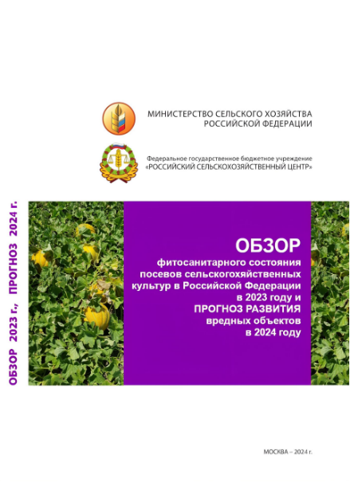
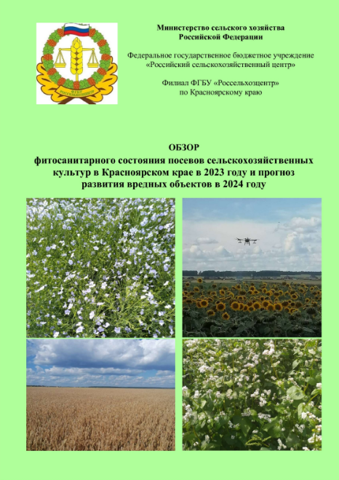
Согласно государственному заданию в 2023 году специалистами ФГБУ «Россельхозцентр» проводилось изучение фитосанитарной обстановки на территории Российской федерации. На основе полученных сведений подготовлен «Обзор фитосанитарного состояния посевов сельскохозяйственных культур в Российской федерации в 2023 году, с прогнозом развития вредных объектов на 2024 год».
С 2024 года издание обзора фитосанитарного состояния посевов сельскохозяйственных культур осуществляется только в электронном виде и публикуется на официальном сайте ФГБУ «Россельхозцентр» по адресу https://rosselhoscenter.ru/obzory-i-prognozy/.
Информационный канал учреждения в мессенджере Телеграмм: «Россельхозцентр – Аграрные новости». Присоединяйтесь по ссылке – https://t.me/shcentr/.

Обзор, составленный отделом по защите растений филиала ФГБУ «Россельхозцентр» по Красноярскому краю опубликован в открытой печати и электронном виде. Печатные издания находятся в районных (межрайонных) отделах и филиале в г. Красноярске.
Скачать и ознакомиться с электронным вариантом «Обзора фитосанитарного состояния посевов сельскохозяйственных культур в Красноярском крае в 2023 году, с прогнозом развития вредных объектов на 2024 год» можно на официальном сайте филиала, по адресу
http://www.rsc024.ru/files/Обзор%20для%20печати%20(Россельхозцентр).pdf.

Врио руководителя филиала |  | Н. К. Миллер

